
Министерство образования и молодежной политики Свердловской области
ГАПОУ СО «Екатеринбургский колледж транспортного строительства»

Отчёт по программе «Практическое занятие 5»

Выполнил: Неуймина В.В.
Группа: ПР-21
Преподаватель: Мирошниченко Г.В.
2026

Задание 1:
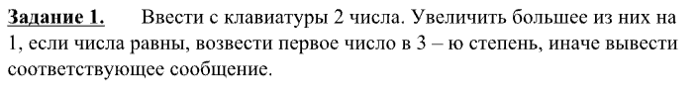
Входные и выходные данные
num1-первое число, double
num2-второе число, double
num1+1-изменённое 1 число, double
num2+1- изменённое 2 число, double
num1^3- изменённое число, double
Блок-схема
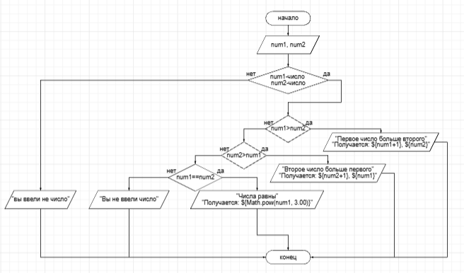
Листинг программы (если есть)
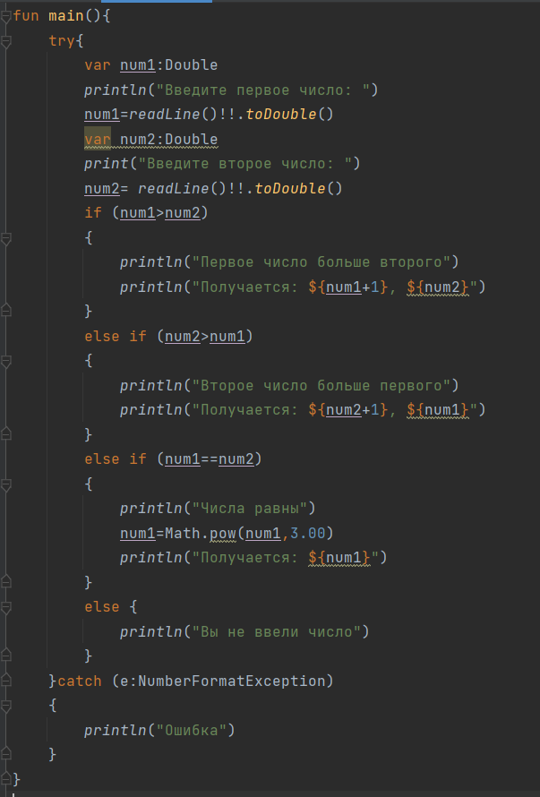

Тестовые ситуации
Условие: если num1>num2, то num1+1, num2
Иначе если num2>num1, то num2+1, num1
Иначе если num1==num2, то Math.pow(num1,3.00), num2
Иначе println("Вы не ввели число")
Вывод
Ввести с клавиатуры 2 числа. Увеличить большее из них на 1, если числа равны, возвести первое число в 3-ю степень, иначе вывести соответствующее сообщение.

Задание 2:
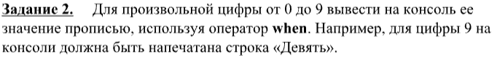
Входные и выходные данные:
num-целое число, int
Блок-схема
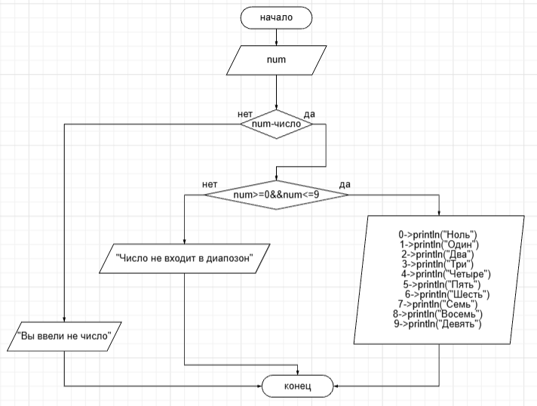
Листинг программы (если есть)
fun main(){
try{
var num:Int
println("Введите число: ")
num= readLine()!!.toInt()
if (num>=0&&num<=9)
{
when (num)
{
0->println("Ноль")
1->println("Один")
2->println("Два")
3->println("Три")
4->println("Четыре")
5->println("Пять")
6->println("Шесть")
7->println("Семь")
8->println("Восемь")
9->println("Девять")
}
}
else
{
println("Число не входит в диапозон")
}
}catch(e:NumberFormatException)
{
print("Вы ввели не число")
}
}
Тестовые ситуации
Условие: если num>=0&&num<=9, то when (num) { 0->println("Ноль")
1->println("Один")
2->println("Два")
3->println("Три")
4->println("Четыре")
5->println("Пять")
6->println("Шесть")
7->println("Семь")
8->println("Восемь")
9->println("Девять") }
Иначе println("Число не входит в диапозон")
Вывод
Ввести с клавиатуры число от 0 до 9 вывести на консоль значение числа прописью, используя оператор when
Листинг программы:
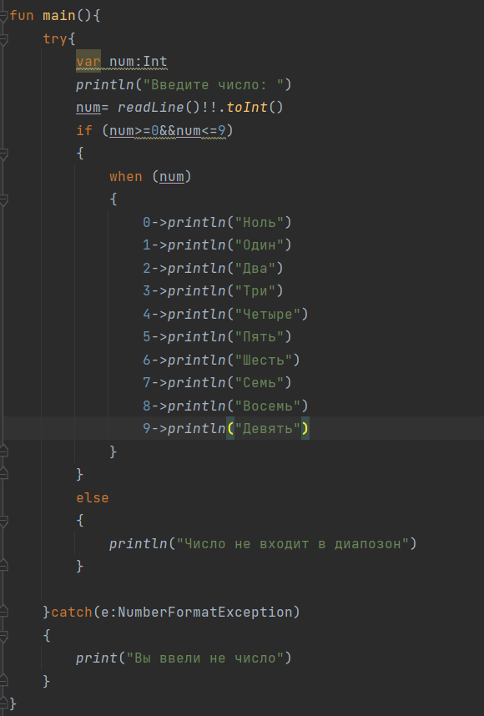
Задание 3:
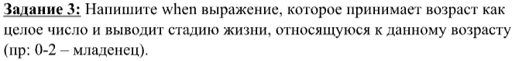
Входные и выходные данные
age-возраст, int
Блок-схема
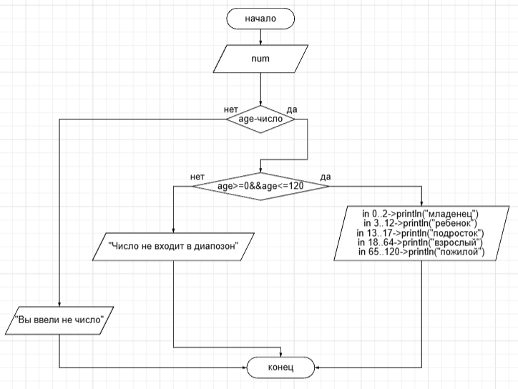

Листинг программы (если есть)
fun main(){
try{
var age:Int
println("Введите возраст: ")
age =readLine()!!.toInt()
if (age>=0&&age<=120)
{
when (age)
{
in 0..2->println("младенец")
in 3..12->println("ребенок")
in 13..17->println("подросток")
in 18..64->println("взрослый")
in 65..120->println("пожилой")
}
}
else{
println("Возраст не входит в диапозон")
}
}catch(e:NumberFormatException)
{
println("Введите число")
}
}

Тестовые ситуации
Условие: если age>=0&&age<=120, то when (age)
{
in 0..2->println("младенец")
in 3..12->println("ребенок")
in 13..17->println("подросток")
in 18..64->println("взрослый")
in 65..120->println("пожилой")
}

Вывод
Ввести с клавиатуры возраст и вывести стадию жизни, относящуюся к данному возрасту.
Листинг программы:
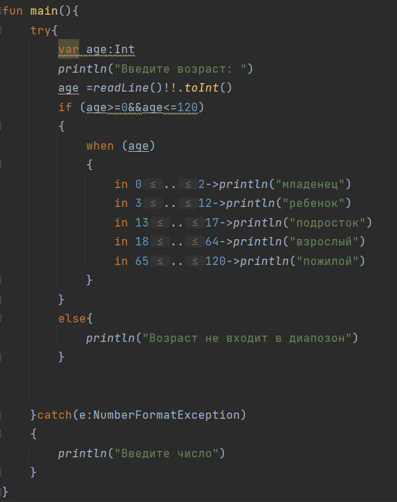
Задание 4:
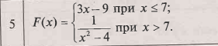
Входные и выходные данные:
x-число, int
f-решение функции, double
Блок-схема
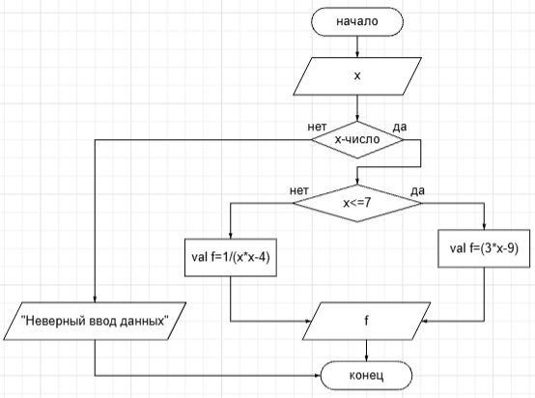
Листинг программы (если есть)
fun main(){
try{
var x:Double
print("Введите х: ")
x = readLine()!!.toDouble()
when {
x<=7->
{
val f=(3*x-9)
println("F($x)=$f")
}
x>7->
{
val f=1/(x*x-4)
println("F($x)=$f")
}
}
}
catch(e:NumberFormatException)
{
println("Неверный ввод данных")
}
}
Тестовые ситуации
Try{…}catch(e: NumberFormatException) { println("Неверный ввод данных")}
Листинг программы:
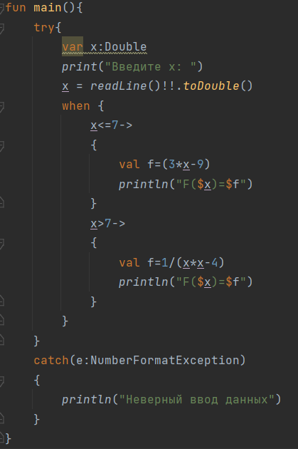

Задание 5:
Входные и выходные данные:
num-число, int
Блок-схема
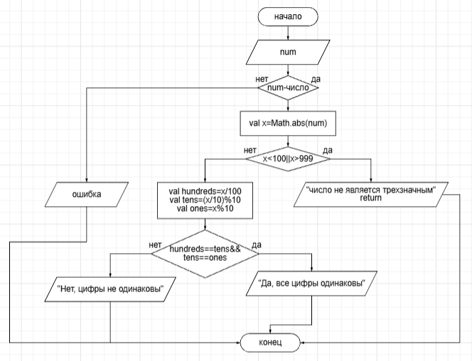
Листинг программы (если есть)
fun main(){
try{
var num:Int
println("Введите трехзначное число: ")
num= readLine()!!.toInt()
val x=Math.abs(num)
if (x<100||x>999)
{
println("число не является трехзначным")
return
}
val hundreds=x/100
val tens=(x/10)%10
val ones=x%10
if (hundreds==tens&&tens==ones)
{
println("Да, все цифры одинаковы")
}
else {
println("Нет, цифры не одинаковы")
}
}catch(e:NumberFormatException)
{
println("Ошибка")
}
}

Тестовые ситуации
Try{…}catch(e: NumberFormatException) { println("Ошибка")}
Если x<100||x>999, то println("число не является трехзначным")
return
Если (hundreds==tens&&tens==ones)
{ println("Да, все цифры одинаковы")
} else { println("Нет, цифры не одинаковы")
}
Вывод
Дано трехзначное число. Верно ли, что все его цифры одинаковы?
Листинг программы:
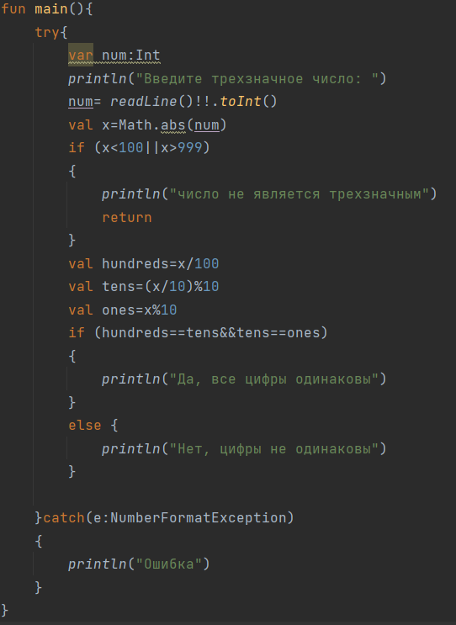
Задание 6:
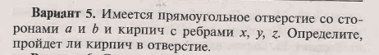
Входные и выходные данные:
a-размер отверстия, Double
b-размер отверстия, Double
x- размер кирпича, double
y-размер кирпича, double
z-размер кирпича, double

Блок-схема
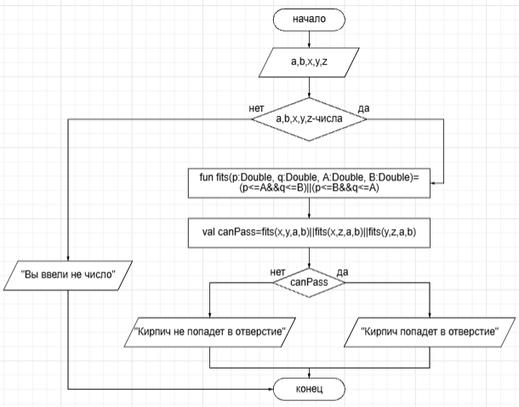
Листинг программы (если есть)
fun main(){
try{
var a:Double
print("Введите размер отвестия a: ")
a=readLine()!!.toDouble()
var b:Double
print("Введите размер отвестия b: ")
b=readLine()!!.toDouble()
var x:Double
print("Введите размер кирпича x: ")
x=readLine()!!.toDouble()
var y:Double
print("Введите размер кирпича y: ")
y=readLine()!!.toDouble()
var z:Double
print("Введите размер кирпича z: ")
z=readLine()!!.toDouble()
fun fits(p:Double, q:Double, A:Double, B:Double)=(p<=A&&q<=B)||(p<=B&&q<=A)
val canPass=fits(x,y,a,b)||fits(x,z,a,b)||fits(y,z,a,b)
if (canPass) {
println("Кирпич попадет в отверстие")
}
else {
println("Кирпич НЕ попадет в отверстие")
}
}catch(e:NumberFormatException)
{
println("Вы ввели не число")
}
}

Тестовые ситуации
Try{…}catch(e: NumberFormatException) { println("Вы ввели не число")}
Если (canPass), то println("Кирпич попадет в отверстие"), иначе println("Кирпич НЕ попадет в отверстие")
Вывод
Дано трехзначное число. Верно ли, что все его цифры одинаковы?
Листинг программы:
